NOMBRE DEL SUB-EVENTO
I Taller Internacional sobre Hábitat y Comunidades Sostenibles

Título
Patrimonio arquitectónico en función del desarrollo territorial en la provincia Mayabeque: su interpretación mediante itinerarios culturales

Title
Architectural heritage based on territorial development in the Mayabeque province: its interpretation through cultural itineraries

Aimara Brito Montero ¹, Dr. C. Roberto González Sousa², Dr. C. Alejandro Emilio Ramos Rodríguez³, Elaine Artigas Pérez⁴
1-3-4 Centro de Estudio para la Gestión del Desarrollo (CEGED). Universidad Agraria de la Habana (UNAH, Cuba. aymarabm@unah.edu.cu, alerr@unah.edu.cu, elaine_artigas@unah.edu.cu
2- Facultad de Geografía. Universidad de la Habana (UH), rgsousa@geo.uh.cu
Resumen: El objetivo propuesto es contribuir a la valoración el patrimonio arquitectónico en función del desarrollo territorial en cinco municipios de la provincia Mayabeque, a partir de su interpretación mediante itinerarios culturales. En la investigación se emplean métodos empíricos y teóricos los cuales facilitan la elaboración de los resultados. Contiene el estudio de los presupuestos teóricos y metodológicos relacionados con el desarrollo territorial, patrimonio arquitectónico, interpretación e itinerarios culturales. Asimismo, se determinan las potencialidades del patrimonio arquitectónico existentes en los cinco municipios, además de otros valores naturales e inmateriales. Los aspectos analizados permiten efectuar una fundamentación donde se visualiza la interpretación del patrimonio arquitectónico mediante itinerarios culturales como recurso activo a considerar para el desarrollo territorial. En este sentido, la investigación constituye un estudio propositivo. El enfoque relacional aplicado entre el binomio desarrollo territorial y patrimonio arquitectónico, representa uno de los principales resultados teórico alcanzados en la investigación. En el orden práctico se justifica mediante la interpretación del patrimonio desde itinerarios culturales. Con las deducciones obtenidas es posible diversificar el desarrollo territorial en la provincia Mayabeque, máxime si se gestiona de manera participativa e intersectorial.
Abstract: The proposed objective is to contribute to the valuation of the architectural heritage in terms of territorial development in five municipalities of the Mayabeque province, based on their interpretation through cultural itineraries. The research uses empirical and theoretical methods which facilitate the elaboration of the results. It contains the study of the theoretical and methodological assumptions related to territorial development, architectural heritage, interpretation and cultural itineraries. Likewise, the potentialities of the architectural heritage existing in the five municipalities are determined, as well as other natural and intangible values. The analyzed aspects allow to make a foundation where the interpretation of the architectural heritage is visualized through cultural itineraries as an active resource to be considered for territorial development. In this sense, the research constitutes a propositive study. The relational approach applied between the binomial territorial development and architectural heritage represents one of the main theoretical results achieved in the research. In the practical order is justified by the interpretation of heritage from cultural itineraries. With the deductions obtained it is possible to diversify the territorial development in the Mayabeque province, especially if it is managed in a participatory and intersectoral manner.
Palabras Clave: Patrimonio arquitectónico; Desarrollo territorial; Interpretación; Itinerarios culturales
Keywords: Architectural heritage; Territorial development; Interpretation; Cultural itineraries
1. Introducción
“Los procesos de desarrollo que se han permitido avanzar sin reto ni control han creado daños irreversibles y pérdidas en todo nuestro patrimonio. (…) se pueden tomar decisiones a nivel nacional, regional y local que fortalezcan la capacidad de crear un mejor equilibrio entre el dar respuestas a nuestras necesidades económicas y el conservar y retener usos tradicionales o adecuados en los sitios patrimoniales y monumentos (…)” (ICOMOS, 2000, p.7).
Las palabras expuestas instan a un llamado urgente para conservar y preservar el patrimonio de cada nación, con el objetivo de visualizar este recurso para el desarrollo. En este sentido no todos los países han realizado las acciones de la mejor forma, pues con el objetivo de crear nuevas riquezas, en ocasiones, se ha olvidado preservar el legado histórico tanto material como inmaterial de la sociedad. La expresión conduce a la preocupación por salvaguardar el legado histórico creado a través de generaciones, aspecto medular abordado en el informe del Consejo Internacional de Monumentos y Sitios.
Desde esta perspectiva es muy oportuna la Declaración Universal de la Organización de las Naciones Unidas para la Educación, la Ciencia y la Cultura sobre la Diversidad Cultural, cuando señala en su artículo uno: “(…) la diversidad cultural, es para el género humano, tan necesario como la diversidad biológica para los organismos vivos. En este sentido, constituye común patrimonio de la humanidad y debe ser reconocida y consolidada en beneficio de las generaciones presentes y futuras” (UNESCO, 2001, p.2).
Es por ello que el patrimonio debe ser valorizado, conservado y preservado de manera general, para así lograr que se constituya en un componente activo dentro de las estrategias de desarrollo.
Asimismo, es necesario que tanto los actores sociales como los gobiernos decisores sean capaces de consolidar ideas de conjunto para que realmente se realicen acciones donde la población, no solamente se vea identificada sino que participe activamente en la gestión de los recursos patrimoniales, inmersas estas acciones en el contexto del desarrollo territorial.
Considerar el patrimonio arquitectónico como uno de los recursos generadores de riquezas conlleva tener presente la idea sistémica e integradora que puede brindar y contener cualquier propuesta de desarrollo territorial. Por tanto, en la actualidad es uno de los recursos más utilizados en beneficio de las regiones, así, en muchos de los escenarios de desarrollo que se constituyen, “la dimensión cultural (…) es la que permite integrar el mayor número de factores (económicos, sociales, éticos, jurídicos, estéticos) al desarrollo, concebido éste como un proceso multidimensional e integral, y la cultura como la síntesis depurada y al mismo tiempo el medidor supremo de la calidad del desarrollo” (Verrier, 2001, p.3).
En el presente, para muchos países la cuestión sobre el tema de la relación entre patrimonio arquitectónico y desarrollo está lejos de alcanzar una propuesta aceptable para la sociedad local y para la conservación del patrimonio de manera general. Se debe comprender que es imprescindible que este binomio funcione satisfactoriamente para bien de toda la sociedad. Para alcanzar este esto es fundamental la participación de todos los actores sociales, tanto los que residen alejados de las localidades que atesoran determinados recursos -debido a una cuestión cultural y de comportamiento hacia el patrimonio- como los que conviven y deben proteger con su conducta diaria ese legado de generaciones.
Al abordar en Cuba el tema central de esta investigación, es posible encontrar instituciones, organizaciones y ministerios encargados de gestionar, promover y desarrollar este tipo de relación, aunque en la mayoría de los casos sesgada hacia la conservación. Pueden mencionarse: el Ministerio de Cultura (MINCULT), Consejo Nacional de Patrimonio (CNP), Centro Nacional de Conservación Restauración y Museología (CENCREM), Consejo Provinciales de Patrimonio Cultural (CPPC), Registro Nacional de Bienes Culturales y los Museos, Instituto de Planificación Física (IPF), Ministerio de Ciencia, Tecnología y Medio Ambiente (C1TMA), Centro de intercambio y referencia sobre iniciativas comunitaria (CIERIC), entre otros.
Todas estas entidades realizan sus políticas a partir de la realidad nacional, sin obviar las regulaciones, cartas, convenciones, informes o convenios emanados de organizaciones o consejos del ámbito internacional, donde sobresale la Organización de las Naciones Unidas para la Educación, la Ciencia y la Cultura (UNESCO), Consejo Internacional de Museos (ICOM), Consejo Internacional de Monumentos y Sitios (ICOMOS), Comité Científico Internacional de Itinerarios Culturales (CIIC), Oficina Regional de la Cultura de la UNESCO para América Latina y el Caribe (ORCLAM), Dirección de Desarrollo Local y Regional (DDLR) del Instituto Latinoamericano y del Caribe de Planificación Económica y Social (ILPES), Comisión Económica para América Latina y el Caribe (CEPAL), Organización Mundial del Turismo (OMT) y Red de Expertos en Desarrollo Territorial de América Latina y el Caribe (Red DETE ALC).
La investigación se enmarca dentro de las líneas priorizadas por la provincia, a partir del banco de problemas. Su justificación se sustenta en el hecho de que solamente una parte ínfima de las potencialidades patrimoniales han sido puestas en valor en la provincia, proceso desvinculado o al margen, generalmente, de cualquier dinámica de desarrollo territorial, y sin beneficio material hacia la población residente. En este sentido, se analizan cinco municipios de la provincia Mayabeque y se valoran algunos elementos a considerar para el desarrollo territorial, a partir de la estimación del patrimonio arquitectónico y su inserción en el desarrollo.
Como antecedente de esta investigación, a partir de los documentos consultados y entrevistas realizadas, se pudo constatar que solamente en algunos municipios en estudio existe un proyecto de desarrollo local en el cual se conciben excursiones (bajo el título “Andares, recorrido por la identidad y valores de mi municipio”), es el caso de (Güines, Nueva Paz y San Nicolás) fundamentalmente en la etapa vacacional. Este dato indica que no ha sido lo suficientemente valorado el patrimonio arquitectónico en las estrategias de desarrollo local en función de las posibilidades que puede brindar lo territorial.
Para el resto del país la situación es diferente pues existen estrategias donde el binomio en estudio evidencia una mejor integración a favor del desarrollo y los residentes, son los casos de: Ciudad de la Habana, Cienfuegos, Sancti Spíritus y Trinidad, Camagüey, además de Santiago de Cuba o Guantánamo, por solo mencionar algunos ejemplos donde el manejo y la gestión del patrimonio tienen un valor inestimable que nace de todos y cada uno de los actores sociales.
En correspondencia con lo expuesto, la presente investigación incursiona en el tema relacionado con la inserción de la valoración del patrimonio, en particular el arquitectónico, en función del desarrollo territorial, y como caso de estudio se considera a cinco municipios de la provincia Mayabeque (Madruga, Güines, Melena del Sur, San Nicolás y Nueva Paz). Ello permitirá lograr que los ciudadanos que residen en el entorno de los monumentos, conjuntos, lugares, sitios y construcciones no se conviertan en simples espectadores de procesos que se organizan, promueven y gestionan al margen de las realidades locales, regionales y territoriales. En este sentido el objetivo general de la investigación se centra en, valorar el patrimonio arquitectónico mediante la interpretación de itinerarios culturales en función del desarrollo territorial, de cinco municipios de la provincia Mayabeque. En este sentido la ubicación geográfica del territorio en estudio se muestra en (Ver figura 1).
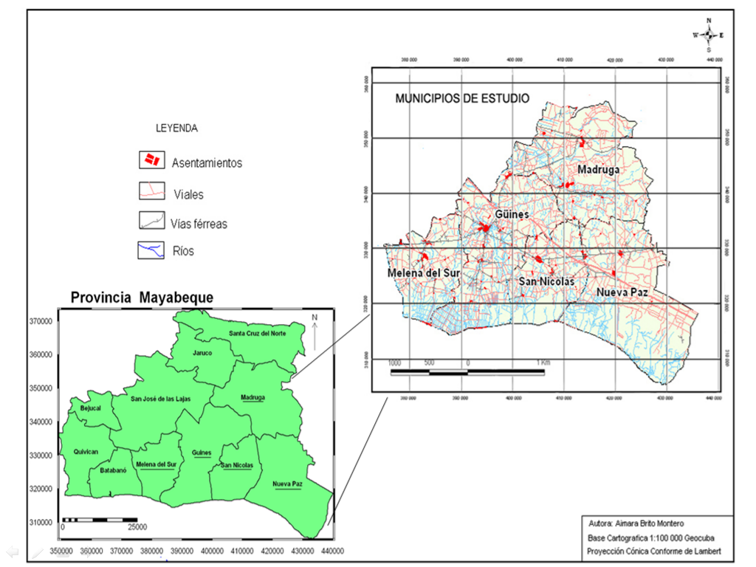
Figura 1. Ubicación geográfica de los cinco municipios en estudio de la provincia Mayabeque.
Fuente: Elaboración propia
2. Metodología
El universo de personas e instituciones consideradas en la investigación está integrado por especialistas de la Dirección Provincial de Patrimonio, donde se incluyen los vinculados a los Monumentos y Sitios, y los especialistas que trabajan en cada uno de los museos de los cinco municipios, que de conjunto suman 56 trabajadores, siendo los encuestados 43 para un 77%. De igual manera se tuvo presente a las personas entrevistadas que suman tres, entre ellas, el Directora Provincial de Patrimonio y el Jefe del Departamento de Ordenamiento Territorial en la provincia, conjuntamente con una especialista en Urbanismo del propio departamento, pertenecientes ambas a la Dirección Provincial de Planificación Física.
Para lograr el objetivo de la investigación fue necesario establecer cuatro fases que determinan la metodología de trabajo (Ver Figura 2).
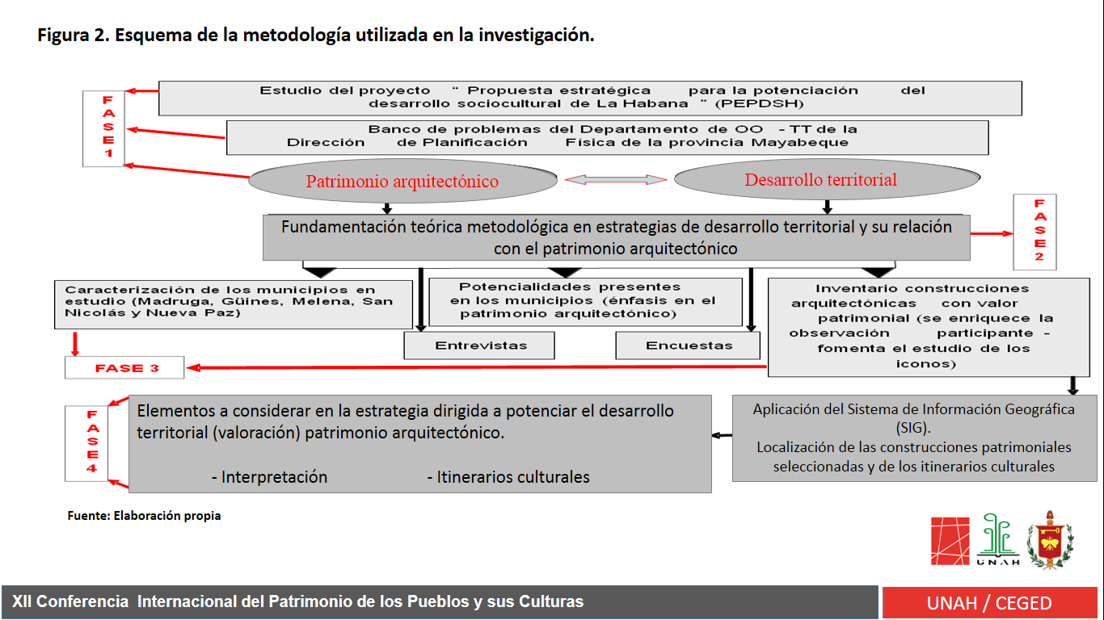Figura 2. Esquema de la metodología utilizada en la investigación.
Fuente. Elaboración propia.
3. Desarrollo territorial y patrimonio arquitectónico, reflexiones inevitables…
La relación desarrollo territorial y patrimonio arquitectónico en la actualidad puede llegar a convertirse en un mecanismo dinamizador del territorio, a partir del momento que este último sea considerado como un factor de desarrollo y no solamente como un recurso a conservar y/o planificar su explotación de manera sectorial. Ello estará en dependencia de la instrumentación adecuada de las políticas públicas en las localidades, regiones y territorios propiamente dicho.
Este desarrollo es alcanzado solamente si existe equilibrio entre los gobiernos y las regiones en cuanto a la toma de decisiones de cada localidad, concertación que resulta esencial si se desea una sinergia adecuada para el territorio, y así manifestar las acciones de promoción y negociación a favor de los actores locales.
Es precisamente en este momento del análisis de la potencialidad endógena del desarrollo, donde urge dar valor a la identidad como elemento sustantivo del patrimonio para contribuir al desarrollo regional y local. Pero ante todo ¿qué se entiende por identidad? Son múltiples las definiciones en relación a ella.
Para De la Torre (2008), la identidad se da a nivel de las representaciones, donde el sujeto participa constantemente de la interacción de su subjetividad y los fenómenos del entorno. Implica actitudes y conductas con un criterio de existencia desde la diferenciación
De todo esto se evidencia la unión que existe entre el desarrollo sociológico, cultural, histórico o social dentro de una región a través de la cual se relaciona el carácter cuantitativo y cualitativo de cada actor que sobrepasa los valores dentro de las mismidades y otredades.
En este sentido Alburquerque (2016. p.5) en el prólogo a la obra de Alain Jordá escribe “ (…) un desarrollo concebido desde el enfoque territorial (…) de forma participativa, es decir, con el conjunto de los actores territoriales, las características, recursos y activos de cada territorio, desde su situación geoestratégica y medioambiental, a las infraestructuras de comunicaciones, telecomunicaciones, logísticas y empresariales, incluyendo la producción agropecuaria, industrial y de servicios, la educación y conocimientos de la población, así como el patrimonio cultural y natural”.
Pensar el desarrollo territorial de manera estratégica es reflexionar conjuntamente a partir de diseñar la participación de forma efectiva, donde el primer elemento a ejecutar sea la propia estrategia, el segundo un plan para hacerla realidad y la tercera la implicación de los agentes locales (Ibídem). Desde esta visión es posible obtener una participación mancomunada de todos los actores en la toma de decisiones, desde la identificación conjunta de los problemas o necesidades, y la búsqueda de alternativas de solución. Para lograrlo, los actores implicados deben “formar y sentirse parte” para que entonces puedan “tomar parte”.
Bajo estas premisas son funcionales aún los factores del desarrollo territorial que consideró (Boisier, 1996), entre los que destacó los recursos, actores, cultura, entorno, instituciones, procedimientos; marcados todos profundamente por los hechos ocurridos en un determinado territorio los cuales prevalecen debido a la memoria viva de cada ciudadano. Se atraviesa pues, por ethnos complejos a través de períodos que marcan paradigmas en las sociedades. De ahí la importancia de garantizar que en toda hacia el desarrollo territorial se potencien beneficios a toda la sociedad, conjugando factores endógenos y exógenos.
Finalmente se considera que la relación desarrollo territorial y patrimonio arquitectónico es fundamental en la actualidad. Ello contribuye a la incorporación de nuevos paradigmas en la promoción de las dinámicas territoriales, que se apoyan en la conectividad entre las regiones y localidades, para facilitar un desarrollo sostenible que marque los ethnos identitarios.
Según la autora de la presente investigación, se puede definir el patrimonio como el conjunto de bienes de valor histórico, cultural, científico, estético y natural que se crean y heredan; visualizándose de manera inmaterial (lenguas, tradiciones) y material (monumentos). Todo esto debe gestionarse de tal forma que se garantice el uso y disfrute de los mismos a las próximas generaciones, pues en su gran mayoría son excepcionales y constituyen distintivos identitarios en todo tipo de relaciones tanto sociales, culturales, económicas y políticas.
Ahora bien, el patrimonio material se puede clasificar en bienes muebles e inmuebles. Este último se define a partir de los emplazamientos fijos y, por lo general, tienen un uso determinado, llamándosele también patrimonio arquitectónico (Melero, 2003).
Importante es destacar regulaciones relativas a la defensa, valoración y conservación del patrimonio, entre ellas es posible mencionar: Carta de Atenas en Congreso Internacional de Restauración de Monumentos de 1931, Carta del Restauro en Consejo Superior de Antigüedades y Bellas Artes de 1932, Convención sobre la protección de los bienes culturales en caso de conflicto armado de 1954, Carta de Venecia en Segundo Congreso Internacional de Arquitectos y Técnicos de Monumentos Históricos de 1964, Convención sobre la protección del patrimonio mundial, cultural y natural de 1972, Comisión Mundial de Cultura y Desarrollo: Nuestra diversidad creativa Informe de la Comisión Mundial de Cultura y Desarrollo de 1997, Conferencia Intergubernamental sobre Políticas Culturales para el Desarrollo. Plan de acción sobre políticas para el desarrollo de 1998, Carta de Ename para la interpretación de lugares pertenecientes al patrimonio cultural (2006), por solo mencionar algunas que marcar hitos en el orden de la salvaguarda.
En la actualidad el patrimonio de manera general cobra gran importancia, sin embargo, se considera que el patrimonio arquitectónico o inmueble se encuentra ante un riesgo de pérdida mayor que el patrimonio inmaterial, pues para su perpetuidad se requieren de condiciones económicas favorables y realmente las dificultades económicas que aquejan hoy a la mayoría de los países, regiones y localidades, no son las más favorables.
3.1 Acciones cubanas a favor del patrimonio arquitectónico
Hoy la Comisión Nacional de Patrimonio Cultural es la instancia encargada y autorizada para declarar los bienes que deben formar parte del patrimonio cultural y natural de la nación, partiendo fundamentalmente de los valores que pueden albergar los monumentos, sitios y objetos. A diferencia de períodos anteriores a 1959, esto le confiere una sistematicidad e integralidad a la labor que se despliega en la conservación del patrimonio cultural.
Desde las diversas constituciones ha existido respeto en torno a los bienes patrimoniales de la nación, por solo mencionar algunas. Asimismo, es posible la presencia de este tema en la constitución que fue aprobada recientemente. En esta nueva carta magna se establece, en los fundamentos de la política educacional, científica y cultural, incisos j y k que se defiende la identidad y la cultura cubana y salvaguarda la riqueza artística, patrimonial e histórica de la nación; así como se protege los monumentos de la nación y los lugares notables por su belleza natural o por su reconocido valor artístico o histórico, respectivamente (ANPP, 2019, p 3).
Numerosas leyes, han dado respuesta a la salvaguarda del patrimonio. Entre ellas se encuentran las leyes que tipifican los delitos contra el patrimonio cultural , el reglamento para las actividades del Archivo Central del Ministerio de Cultura , el Decreto que regula el desarrollo de la escultura monumentaria y ambiental, y establece los lineamientos a seguir en el desarrollo de esta manifestación y la Ley de Medio ambiente que en su artículo 2 define que éste es patrimonio e interés fundamental de la nación y en el artículo 8, declara que las áreas protegidas son parte determinante del territorio nacional, reconocidas como tal por su relevancia ecológica, social e histórico-cultural para la nación, a fin de alcanzar objetivos específicos de conservación.
En este sentido es posible que constantemente se estudien y aprueban nuevos monumentos nacionales, locales o áreas protegidas a partir de la Ley No. 1 de protección al patrimonio cultural, Ley No. 2 de los monumentos nacionales y locales, los decretos No. 55 y 118 que establecen el reglamento para le ejecución de la ley de los monumentos nacionales y local en el primer caso, y el reglamento para la ejecución de la protección del patrimonio cultural en el segundo. Todas promulgadas en 1977, además de la Ley No. 23 de los Museos municipales en 1979, que quedó derogada por la nueva Ley del Sistema Nacional de Museos, aprobada en agosto 2009 por el Parlamento cubano en su tercer período ordinario de sesiones de su séptima legislatura.
En todo este marco institucional y legislativo sobresale la Ley No. 2, aquí se encuentran regulados los valores –histórico, artístico, natural o social y ambiental- del patrimonio en la nación y justifica las declaraciones de los Monumentos Nacionales, Monumentos Locales, Áreas protegidas, Centros Históricos Urbanos, sitios, objetos y construcciones. Específicamente dentro de los cinco municipios en estudio se destacan: dos Monumentos Nacionales, y siete Monumentos Locales.
Asimismo, es oportuno recordar que en el Decreto No. 55 se establece el concepto de construcciones de valor patrimonial. También señala que esta categoría la ostenta: “(…) la obra inmueble o el conjunto de ellas hechas por el hombre desde la prehistoria hasta la época actual. Para su determinación no se tomará en cuenta el uso que tenga en la actualidad, sino su función original y a estos efectos serán, según su carácter: civiles, conmemorativas, domésticas, industriales, militares y religiosas” (CNPC, 1977).
Definitivamente, es importante que cada organización e institución tenga bien definido su misión en el contexto donde se desenvuelve. Del mismo modo se debe comprender que debe existir un equilibrio entre los criterios emitidos a nivel internacional y los que cada nación establezca. En este sentido las oportunidades que brindan los territorios para el desarrollo regional y local son ineludibles, ya que, a través de las mismidades y otredades de cada región se pueden gestionar y elaborar nuevas estrategias de desarrollo territorial en beneficio de los residentes.
4. Patrimonio arquitectónico en función del desarrollo territorial, su interpretación mediante itinerarios culturales en los cinco municipios de estudio de la provincia Mayabeque.

En este proceso orientado a fomentar el desarrollo territorial no se debe considerar al patrimonio sólo como un componente del paisaje cultural a conservar, ni tampoco su inserción en estrategias de desarrollo como la solución integral a etapas de escaso dinamismo económico en los territorios. Esta propuesta, constituye un factor de gran potencial dentro de las estrategias de desarrollo en la actualidad, cuya participación podría perfeccionarse los territorios, a partir de una valoración y funcionamiento adecuados.
Como premisa de partida a considerar en las estrategias de desarrollo regional y local, se considera que el término de potencialidades patrimoniales encierra la conjugación de elementos naturales y culturales, los cuales por razones de identidad se consideran fortalezas y oportunidades del territorio en el proceso de desarrollo.
Cuando se analiza el tema de las potencialidades patrimoniales en los municipios en estudio, no debe pasar por alto las condiciones favorables que brinda su situación geográfica. El estar localizados en la parte occidental del país y muy cerca de la capital, pasando por ella la autopista nacional y la carretera Central, representa una fortaleza importante a valorar en toda estrategia de desarrollo que se construya para este territorio. Asimismo, es de gran valor la diversidad paisajística, la diversidad en el sector económico y la pluralidad de sus manifestaciones intangibles.
Sin embargo, a partir de los resultados en los instrumentos aplicados, el patrimonio arquitectónico adquiere singular importancia en la actualidad en estos cinco municipios, por dos razones fundamentales: la primera, por su gran presencia y representatividad, y la segunda, porque en él se encuentra gran parte del legado histórico, de identidad y reconocimiento. Estas razones justifican su inclusión en las estrategias de desarrollo territorial que se diseñen.
Se considera que este tipo de clasificación es más controlado por la institución encargada de la gestión, salvaguarda y promoción: el museo. Éste, como eje rector e institución importante en el diseño de las estrategias, debe mantener actualizada las estadísticas sobre el patrimonio arquitectónico que existe en su localidad.
En el caso particular que se investiga se pudo constatar que existe un total de 336 construcciones arquitectónicas inventariadas. A continuación, se muestra la (Tabla 1) cantidad de construcciones por municipios, según su carácter.
CONSTRUCCIONES | MADRUGA | GUINES | MELENA  DEL SUR | SAN  NICOLAS | NUEVA PAZ | TOTAL | %
CIVIL | 21 | 29 | 7 | 11 | 17 | 85 | 25
CONMEMORATIVO | 25 | 33 | 20 | 10 | 12 | 100 | 30
DOMÉSTICO | 40 | 11 | 5 | 8 | 24 | 88 | 26
INDUSTRIAL | 13 | 10 | 4 | 1 | 2 | 30 | 9
RELIGIOSAS | 3 | 5 | 3 | 6 | 5 | 22 | 7
MILITAR | 3 | 3 | 1 | 2 | 2 | 11 | 3
TOTAL | 105 | 91 | 40 | 38 | 62 | 336 | -
% | 31 | 27 | 12 | 11 | 19 | - | 100
Tabla No.1. Cantidad de construcciones inventariadas en los museos de cada municipio de estudio en la provincia Mayabeque, por su carácter, hasta julio de 2016.
Fuente: Elaboración propia.
En la presente investigación solamente se incide en las construcciones (civiles, conmemorativas, domésticas, industriales y religiosas), excluyendo dentro de esta clasificación la construcciones militares, pues hoy presentan un alto nivel de deterioro y modificación.
En este estudio se seleccionó como propuesta metodológica que puede ampliarse en estudios posteriores, un ejemplo de cada tipo de construcción arquitectónica, a partir de los resultados obtenidos en el análisis y discusión de los instrumentos. Finalmente resultaron seleccionadas cinco construcciones de cada municipio, que al sumarse serían de manera general veinticinco construcciones arquitectónicas con valor patrimonial. (Tabla 2).
INVENTARIO | MADRUGA | GUINES | MELENA  DEL SUR | SAN NICOLAS | NUEVA  PAZ
CIVIL | Plaza Alfonso XII | Plaza San Julián de los Güines | Plaza San Juan | Parque  Público  José Martí | Hotel  El Louvre
CONMEMORATIVO | Busto  José Esteban  Urfé González | Escultura  Monumentaria  El Coleo | Monumento  40 Aniversario de  la Camapaña  de Alfabetización | Busto  José Martí | Busto  Herminio  Rivera y Núñez
DOMÉSTICO | Vivienda de los  O´farril | Casa de  Recreo  Andrés  Gómez Mena | Quinta La  María Santo Bernal | Vivienda  Pedrín Troya | Vivienda  propiedad de  la Compañía  Eléctrica
INDUSTRIAL | Ingenio  San Antonio | Ingenio  Alejandría | Ingenio Merceditas | Ingenio  La Teresa | Quin Barleban  AutoPark.  Reparadora  de Cloches
RELIGIOSAS | Iglesia Católica  Nuestra Señora  del Rosario | Capilla de  Santa Bárbara | Parroquia de la  Católica  Santísima Trinidad | Iglesia  Católica San  Nicolás  de Bari | Iglesia Católica  Nuestra  Señora de la Paz
Tabla No. 2. Construcciones patrimoniales arquitectónicas seleccionadas en los cinco municipios de estudio de la provincia Mayabeque
Fuente: Elaboración propia a partir de los inventarios de los museos.
Es oportuno considerar la ubicación geográfica de todas las construcciones seleccionadas, pues esto permite una mejor explicación en el momento de la interpretación, tanto para el intérprete como para el visitante, ya que mejora la comprensión de su ubicación dentro de la región, a la vez que funciona como patrón en el momento de confeccionar los itinerarios culturales.
A partir de lo expuesto hasta aquí y teniendo en cuenta la (Figura 3) se puede visualizar la relación entre la interpretación del patrimonio arquitectónico e itinerarios culturales para dinamizar el desarrollo territorial, es preciso puntualizar en cada uno de los elementos contenidos en él desde la realidad de los cinco municipios de la provincia Mayabeque.
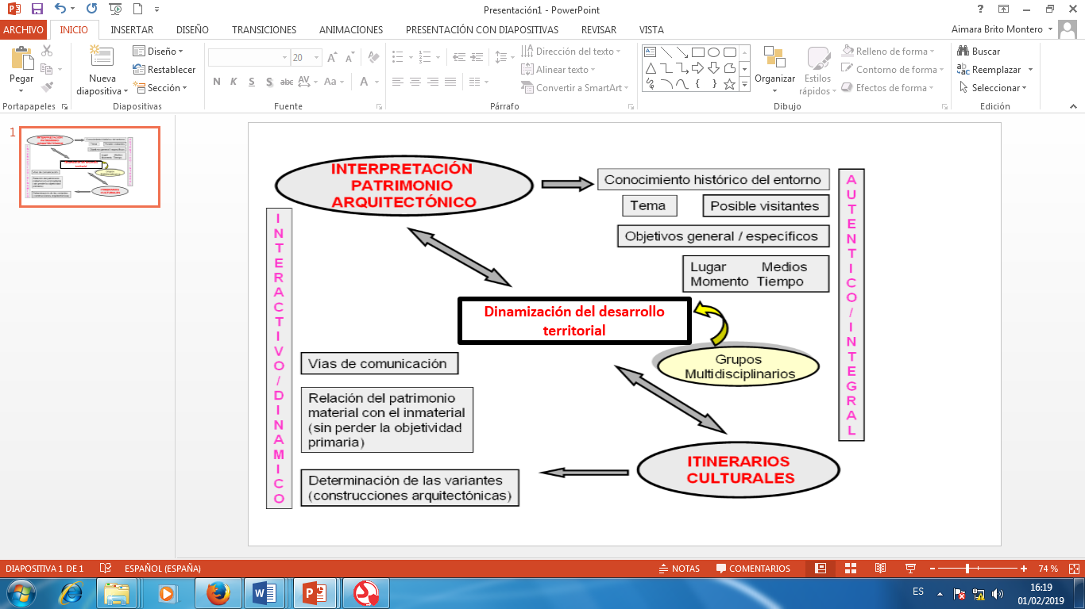Figura No. 3. Relación entre la interpretación del patrimonio arquitectónico e itinerarios culturales para dinamizar las estrategias de desarrollo territorial.
Fuente. Elaboración propia. A partir de ICOMOS y CIIC, 2008.
En este sentido, los itinerarios culturales previstos deben considerar la vía de comunicación a utilizar más viable, en el caso que nos ocupa funciona la vía terrestre como alternativa, de igual manera posibilita la relación entre el patrimonio material e inmaterial.
Siguiendo los pasos trazados en el esquema se puede valorar el patrimonio arquitectónico en función del desarrollo territorial, principalmente si se gestionan a partir de modos interactivos, dinámicos, auténticos e integrales. Para ello son imprescindibles los grupos multidisciplinarios, fortaleza que está presente en los cinco municipios de estudio, pues cuenta con el recurso humano necesario a tales fines.
Se diseñaron cinco itinerarios culturales a partir de las construcciones patrimoniales seleccionadas. Cada uno está representado, a la vez, por cinco construcciones arquitectónicas. Para los itinerarios se respetó el carácter temático de las construcciones patrimoniales y se denominan: Itinerario cultural construcciones civiles, conmemorativas, domésticas, industriales y religiosas.
En la propuesta que se brinda de itinerarios culturales, el recorrido siempre se comienza por el municipio de Madruga, seguido de Güines, Melena del Sur, San Nicolás, Nueva Paz. No obstante, los itinerarios perfectamente pueden comenzar por cualquier otro municipio, pues la funcionalidad de la red de carreteras así lo permite.
Se demuestra que realmente se pueden integrar todos los elementos en el patrimonio tantas formas, fechas, curiosidades, estilos, ocupación del espacio, momentos históricos de evolución, entre otros tantos; indispensables en el momento de diseñar las estrategias de desarrollo regional y local. Teniendo en cuenta lo expresado con anterioridad es necesario visualizar todos los itinerarios culturales creados. (Figura 4).
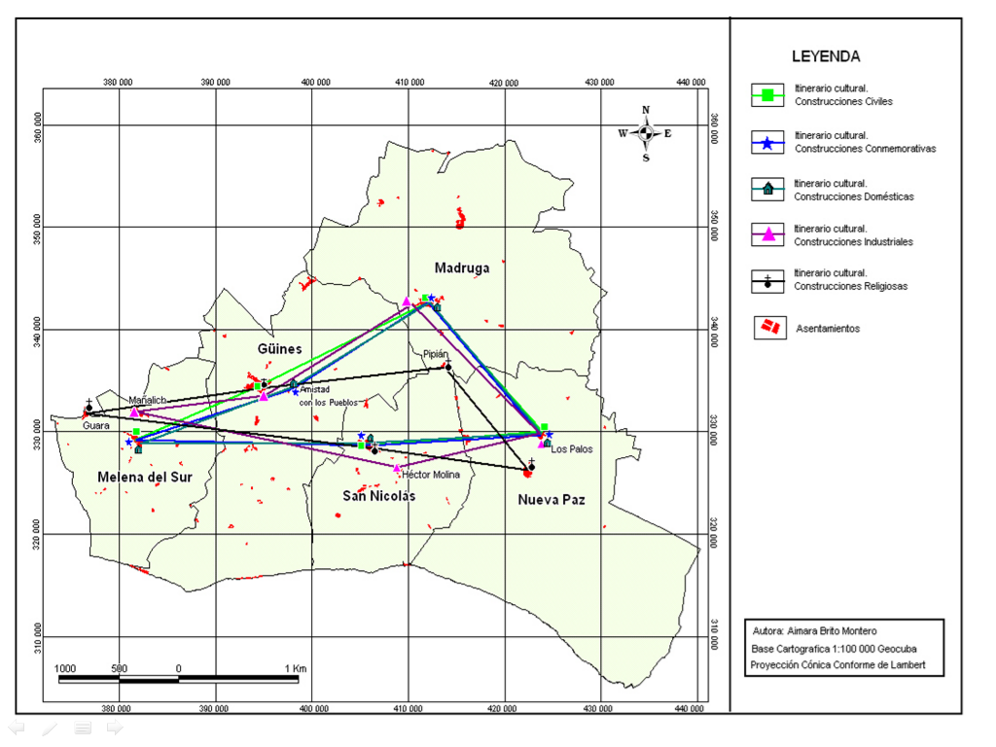
Figura 4. Itinerarios culturales de los cinco municipios en estudio de la provincia Mayabeque.
Fuente: Elaboración propia.
Lo planteado no está exento de diversas limitantes o dificultades, restricciones u obstáculos que no son más que debilidades presentes. Estas problemáticas pueden ser superadas con el concurso de diversos actores. Entre ellas pueden mencionarse: Desconocimiento de los valores patrimoniales que se posee en cada una de las localidades por los ciudadanos, escasez de recursos financieros, necesidad de programas, diseño de estrategias o planes para la puesta en valor del patrimonio cultural donde el desarrollo de la localidad y la región sea el eje principal, falta de identificación de las potencialidades patrimoniales, culturales y naturales, ausencia de la valoración de las posibilidades que brinda el patrimonio con respecto al bienestar social y económico de la sociedad, abandono de los espacios culturales, falta de gestión en los organismos o instituciones decisoras y espacios virtuales de promoción, gestión e interpretación.
Desde esta perspectiva, el estudio refleja un conjunto de oportunidades que pueden apoyar los procesos de desarrollo territorial, entre otras: profesionales calificados para realizar proyectos de desarrollo territorial, pues se cuenta con las condiciones teóricas y prácticas para ello, las acciones realizadas en materia de conservación, promoción e investigaciones, la diversidad de potencialidades patrimoniales que en la actualidad se encuentran sin su merecida valoración y posibilidad de implementar una funcionalidad más eficiente en el uso de estos recursos.
4. Conclusiones
La relación patrimonio arquitectónico y desarrollo territorial toma auge en la actualidad, a nivel internacional, pues constituye una vía para incorporar los recursos endógenos presentes en el territorio en las estrategias de desarrollo regional y local. Este binomio está distante de la realidad en los cinco municipios estudiados de la provincia Mayabeque hasta el presente.
Cuba realiza una correcta utilización de las leyes promulgadas a nivel internacional relacionadas con el patrimonio arquitectónico y su conservación y, en este sentido, traza las políticas de trabajo para el territorio nacional, por sectores y a escala de provincia y municipio. Sin embargo, se debe enfatizar en la gestión del patrimonio, a partir de la visión de grupos multidisciplinarios desde la óptica del desarrollo territorial.
La identificación y caracterización de las potencialidades patrimoniales de los municipios en la provincia Mayabeque representa el punto de partida para el diseño de itinerarios culturales, enfoque que debe ser considerado e insertado en la construcción de las estrategias de desarrollo territorial.
Los cinco municipios seleccionados, poseen un gran potencial del patrimonio natural y cultural. En este sentido, el patrimonio arquitectónico es uno de los más diversos con una representación de 336 edificaciones con valor patrimonial, teniendo en cuenta su carácter civil, conmemorativo, doméstico, industrial, religioso y militar. No obstante, en estos momentos, la inserción de este recurso patrimonial en las estrategias y planes del gobierno es prácticamente nula.
La propuesta de cinco itinerarios culturales contenida en la presente investigación, no niega la posibilidad de nuevos diseños donde se consideren otros recursos endógenos patrimoniales presentes en el territorio. Se valora como un proceso incluyente de todos los factores que intervienen en el desarrollo territorial.
El binomio patrimonio arquitectónico y desarrollo territorial es ineludible en la construcción de estrategias de desarrollo que pudieran implementarse en los cinco municipios seleccionados de la provincia Mayabeque, donde se conjuguen la interpretación con los itinerarios culturales. Ello deviene en el corto y mediano plazo en beneficios culturales, sociales, económicos y políticos para la población residente.
5. Referencias bibliográficas
AIP. Boletín de Interpretación.1999: 1.
ANPP (1976). Constitución de la República de Cuba.
_____ (2019). Constitución dela República de Cuba.
Boisier S. 1996. El difícil arte de hacer región. Fuente: Desarrollo sostenible. Agricultura, recursos naturales y desarrollo rural. Lecturas Seleccionadas.
Brito, A, et al. En búsqueda de otros valores patrimoniales de La Habana. En: 7mo Congreso Internacional de Patrimonio Cultural: Salvaguarda y Gestión. Playa. Ministerio de Cultura. Ciudad de La Habana. 2008: 14.
CIIC. Carta de Itinerarios culturales. 16ª Asamblea General del Comité Científico Internacional de Itinerarios Culturales (CIIC) del Consejo Internacional de Monumentos y Sitios. Québec. Canadá. [on-line] 2008. [acceso 15 de marzo 2009]. 2 Disponible en: http://www.international.icomos.org/quebec2008/charters/cultural_routes/pdf/GA16_Charter_Cultural_Routes_20081004_ES.pdf
Consejo Nacional de Patrimonio Cultural. Decreto Número 55 y 118. Reglamento para la ejecución de la ley de los monumentos nacionales y locales. Ministerio de Cultura. [on-line]. 1977. [acceso 3 de febrero de 2008]. Disponible en: http://www.cnpc.cult.cu/cnpc/legisl/decreto55 y 118.html
____________________________________________. Ley número 1. Ley de protección al patrimonio cultural. Ministerio de cultura. [on-line]. 1977. [acceso 3 de febrero de 2008]. Disponible en: http://www.cnpc.cult.cu/cnpc/legisl/ley1.html
____________________________________________. Ley Número 2. Ley de los monumentos nacionales y locales. Ministerio de Cultura. [on-line]. 1977. [acceso 3 de febrero de 2008]. Disponible en: http://www.cnpc.cult.cu/cnpc/legisl/ley2.html
____________________________________________. Ley Número 23. Ley de museos municipales. Ministerio de Cultura. [on-line]. 1979. [acceso 3 de febrero de 2008]. Disponible en: http://www.cnpc.cult.cu/cnpc/legisl/ley23.html
Consejo Superior de Antigüedades y Bellas Artes. Carta del Restauro. Normas para la restauración de los monumentos. 1932: 3.
De la Torre, C. Identidad, identidades y ciencias sociales contemporáneas; conceptos, debates y retos. [on-line]. [acceso 4 junio 2009]. Disponible en: http://www.psicologia-online.com/articulos/2008/05/identidad_identidades_y_ciencias_sociales.shtml
Decreto 129. El desarrollo de la escultura monumentaria y ambiental. Ministerio de Cultura de la República de Cuba. [on-line]. 1985. [Acceso 3 de febrero de 2008]. Disponible en: http://www.min.cult.cu/loader.php?sec=legislacion&cont=patrimonio
Freeman, T. Interpreting Our Heritage. 1957:207
Gaceta Oficial de la República de Cuba. Edición extraordinaria. No 7.Constitución de la República de Cuba. XI.
Gaceta oficial de la República de Cuba. 2000. Ley No. 91 de los Consejos Populares. La Habana.
Alburquerque 2016. Prólogo al libro Manual de estrategia de desarrollo para ciudades intermedias (y territorios).
Período Ordinario. Sesión de la III Legislatura. Ministerio de Justicia. La Habana. 2001: 20. 1992.
IAPH. La interpretación del patrimonio natural y cultural: todo un camino por recorrer. [on-line]. 2002. [acceso 22 de marzo de 2009]. 13. Disponible en: http://www.iaph.junta- andalicia.es/Dossier1art7.html
ICOMOS. Carta de Venecia. Carta internacional sobre la conservación y restauración de monumentos y conjuntos históricos artísticos. Segundo Congreso Internacional de Arquitectos y Técnicos de Monumentos Históricos. 1964: 3.
_______. Primer Congreso Mundial de Interpretación de Patrimonio realizado en Banff, Canadá. [on-line]. 1985. [Acceso 20 de Noviembre de 2008]. Disponible en: http://www.biologia.ucr.ac.cr/profesores/Interpretacion/Historia%20EEEI.pdfeldecanadá
______. Informe mundial 2000 de ICOMOS sobre Monumentos y Sitios en peligro; 2000: 7.
______. Carta de Ename para la interpretación de lugares pertenecientes al patrimonio cultural. [on-line] 2006 [acceso 26 de Abril. 2007]. 3. Disponible en: http://www.icomos.org.mx/interpretacion.php
______. Carta para la Interpretación y presentación de sitios de patrimonio cultural. 16ª Asamblea General del Consejo Internacional de Monumentos y Sitios ICOMOS. Québec. Canadá. [on-line]. 2008. [acceso 15 de marzo 2009]. 5. Disponible en: http://www.international.icomos.org/quebec2008/charters/interpretation/pdf/GA16_Charter_Interpretation_20081004_ES.pdf
Instituto para la Cooperación Intelectual. Sociedad de Naciones. Carta de Atenas. En: Congreso Internacional de Restauración de Monumentos. Grecia; 1931: 3.
Ley del Sistema Nacional de Museos [on-line]. 2009. [Acceso 8 de agosto de 2009]. Disponible en: http://www.granma.cubaweb.cu/2009/08/01/nacional/artic13.html
Ley Número 62 (fragmentos). Legislación Penal. Ministerio de Cultura de la República de Cuba. [on-line]. 1987. [Acceso 3 de febrero de 2008]. Disponible en: http://www.min.cult.cu/loader.php?sec=legislacion&cont=ley62
Ley Número 81. Del Medio Ambiente. IX Período Ordinario de Sesiones de la Cuarta Legislatura. Asamblea del Poder Popular. 1997: 35.
Ley Número 87. Modificativa del Código Penal, Ministerio de Cultura de la República de Cuba. [on-line]. 1999. [Acceso 3 de febrero de 2008]. Disponible en: http://www.min.cult.cu/loader.php?sec=legislacion&cont=patrimonio
Linares F; Mora Puig (2011). Particpación y trabajo comunitario. Propuesta metodológica. Instituto Cubano de Investigaciones Culturales (ICIC) “Juan Marinello”. P 46.
Melero N. Principios básicos para el reconocimiento y la interpretación del patrimonio cultural. Centro Nacional de Conservación, Restauración y Museología. Ministerio de Cultura. 2003: 7.
Organización de las Naciones Unidas para la Educación, la Ciencia y la Cultura. Declaración Universal de la UNESCO sobre Diversidad Cultural. 2001: 2.
Resolución Número 107. Reglamento para las actividades del Archivo Central del Ministerio de Cultura. Ministerio de Cultura. [on-line]. 1983. [Acceso 3 de febrero de 2008]. Disponible en: http://www.min.cult.cu/loader.php?sec=legislacion&cont=tratados
Romero C, Acosta H. Un acercamiento entre valores e identidad. En: López L, De Armas A, Porto M. Por una Ética. La Habana: Editorial. Félix Varela; 2004. p. 390-393.
Sistema Nacional de Áreas Protegidas. [on-line]. 2007. [acceso 10 de mayo de 2007].Disponible en: http://www.snap.cu/habana.htm
UNESCO. Convención sobre la protección de los bienes culturales en caso de conflicto armado. La Haya. 1954: 26.
_______. Convención sobre la protección del patrimonio mundial, cultural y natural. 17ª reunión. París. 1972: 2.
_______. Comisión Mundial de Cultura y Desarrollo: Nuestra diversidad creativa Informe de la Comisión Mundial de Cultura y Desarrollo. 1997: 305.
_______. Conferencia Intergubernamental sobre Políticas Culturales para el Desarrollo. Plan de acción sobre políticas para el desarrollo. Estocolmo 1998: 8.
Verrier R. El desarrollo y la cultura en el mundo globalizado. El Economista de Cuba. [Revista on-line]. 2001 [Acceso 10 de mayo de 2009]: 3. Disponible en: http://www.eleconomista.cubaweb.cu/2000/archivo/gb_013.html

Gaceta oficial de la República de Cuba. 2000. Ley No. 91 de los Consejos Populares. La Habana. Artículo 36. El Consejo Popular promueve la participación masiva de los residentes de la demarcación en la búsqueda de la unidad, el consenso, la identidad y el sentido de pertenencia de los ciudadanos por la comunidad, el territorio y el país. Según Linares F; Mora Puig (2011), La Participación es un proceso activo encaminado a transformar las relaciones de poder y tiene como intención estratégica incrementar y redistribuir las oportunidades de los actores sociales de tomar parte en los procesos de toma de decisiones. Actividad desplegada por el conjunto de actores sociales en la consecución de un proyecto de acción común con determinados objetivos y metas el cual tendrá formas y niveles diferentes de expresión.
Ley No. 62 de 29 de diciembre de 1987 (con las modificaciones aprobadas por la Ley No. 87 modificativa del código penal, de 16 febrero de 1999), que establece en su Capítulo I: Daños a bienes del patrimonio cultural, Capítulo II: Extracción ilegal del país de bienes del patrimonio cultural, Capítulo III: Transmisión, tenencia ilegal de bienes del patrimonio cultural y falsificación de obras de arte y Capítulo IV: Exploración arqueológica ilegal.
Con la Resolución No. 107 de 1983, donde se encuentra depositada una amplia documentación que constituye parte del patrimonio documental sobre diversos aspectos de la cultura, las artes y la enseñanza artística.
Decreto 129 de 17 de julio de 1985.
Ley No. 81 de 1997.
Para que sea declarado algún monumento debe existir un expediente bien justificado y argumentando, mediante una serie de requisitos que establecen las leyes y decretos promulgados por la Asamblea Nacional del Poder Popular.
Tiene como propósito fundamental emprender una acción educativa de ámbito nacional encaminado a desarrollar en todo el pueblo un sentimiento de respeto al patrimonio cultural y a establecer las medidas de control indispensables que permitan conservar los bienes que integren o deban integrarlo.
Define qué se entiende por monumentos nacionales y locales y regula su protección.

